再興中學101學年度第一學期祖孫節活動報導
101年8月31日（星期五）很榮幸邀請到七年級新生的爺爺奶奶，一同慶祝祖孫節活動。活動當日，祖父母與孫子一同來上學，看看校園環境與學校生活，也讓孩子有此機會以孝親禮與孝親茶向祖父母表達感恩與感謝，祖孫之情，洋溢無限！

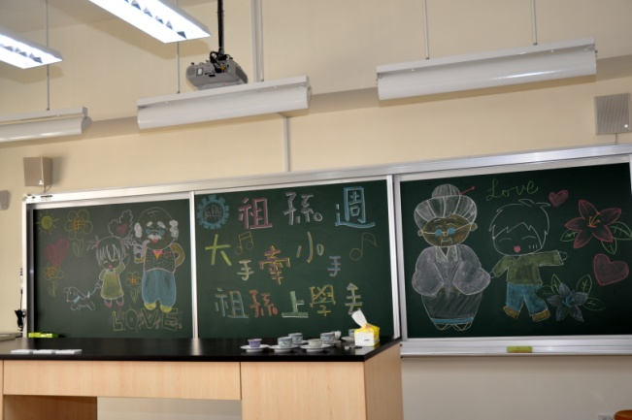 | 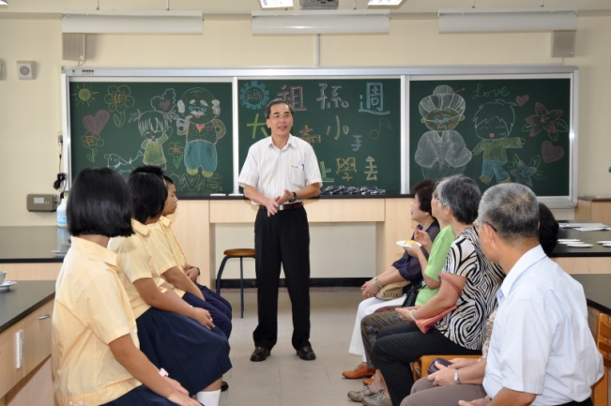
歡迎光臨，一起來上學 | 校長致歡迎詞
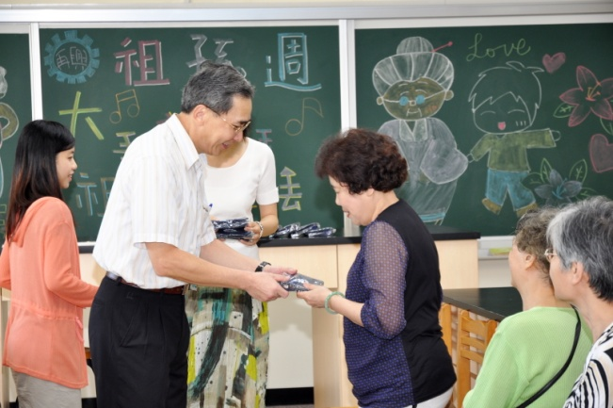 | 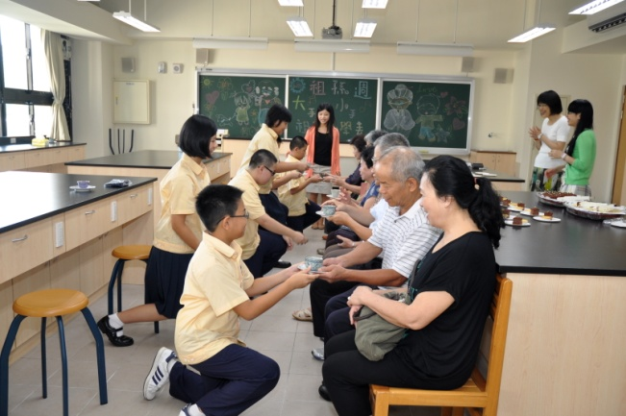
致贈「再興小書包」 | 學生行孝親禮，奉孝親茶！
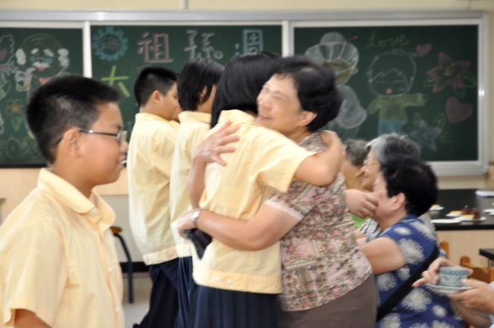 | 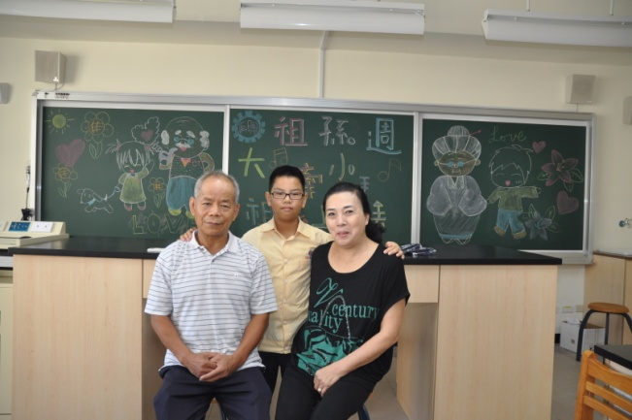
給爺爺奶奶一個溫暖的擁抱 | 「超級祖孫臉」紀念照拍攝

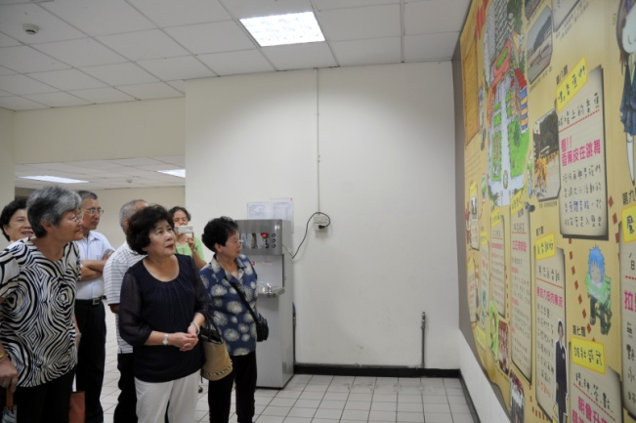 | 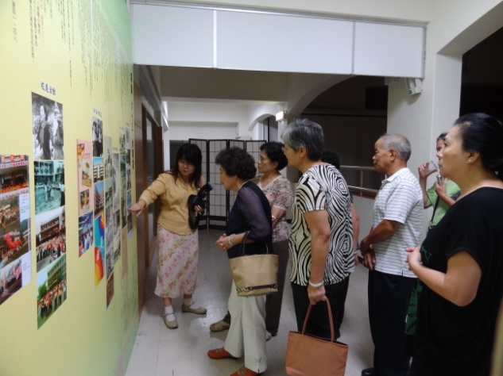
帶爺爺奶奶穿梭再興時光走廊 | 與爺爺奶奶分享再興歷史
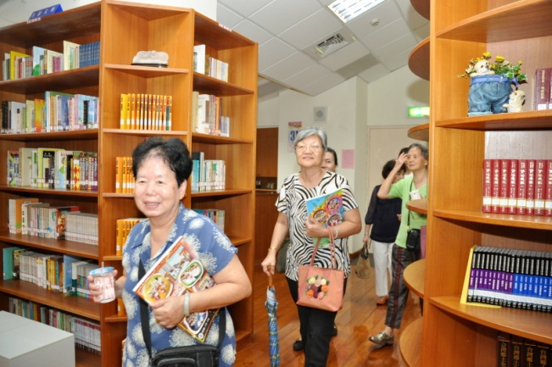 | 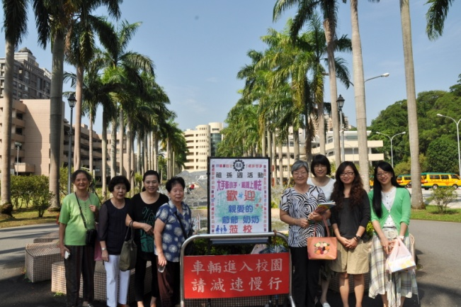
參觀校園中各式學生學習空間 | 老師們與爺爺奶奶合影留念

